机械式比较仪检定规程

1 范 围

本规程适用于分度值为0.5μm,1μm,2μm,5μm,10μm 的机械式比较仪(以下简
称比较仪)的首次检定、后续检定和使用中检验。

2 引用文献

JJF 1001—1998 通用计量术语及定义
JJF 1059—1999 测量不确定度评定与表示
JJF 1094—2002 测量仪器特性评定
GB/T 6320—1997 杠杆齿轮比较仪
使用本规程时，应注意使用上述引用文献的现行有效版本。

3 概述

比较仪是利用杠杆和齿轮传动、单纯的杠杆传动和齿条齿轮传动，把测杆的直线位 移转变为指针角位移的计量器具。主要用于测量制件的形状和位置误差，以及用比较法
测量制件的尺寸。其外形见图1和图2。

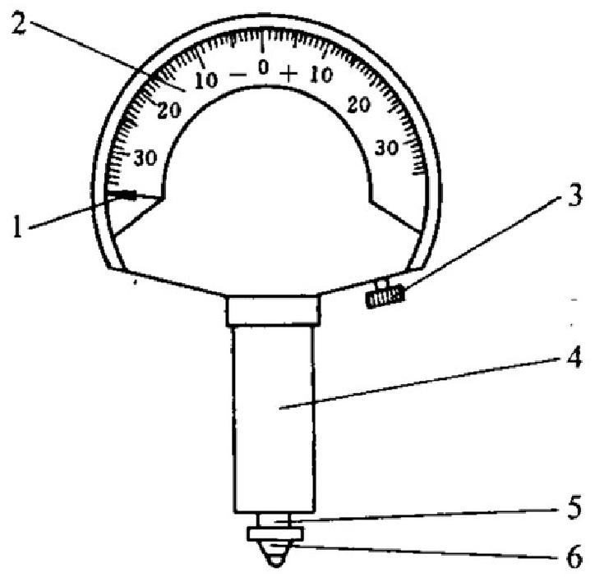
图 1 杠杆齿轮式
1一指针；2—分度盘；3—调零装置；
4—装夹套筒；5—测杆；6一测帽

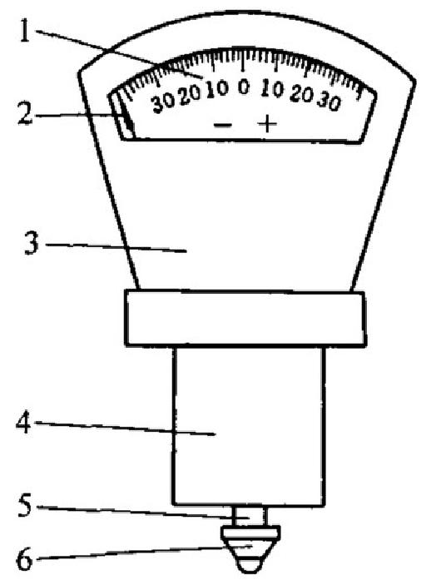
图 2 杠杆式或杠杆齿轮式
1—分度盘；2—指针；3—表壳；
4—装夹套筒；5—测杆；6-测帽

比较仪的工作台分为固定式和可调式两种。可调式工件台的外形如图3所示。
4 计量性能要求

4.1 装夹套筒的直径

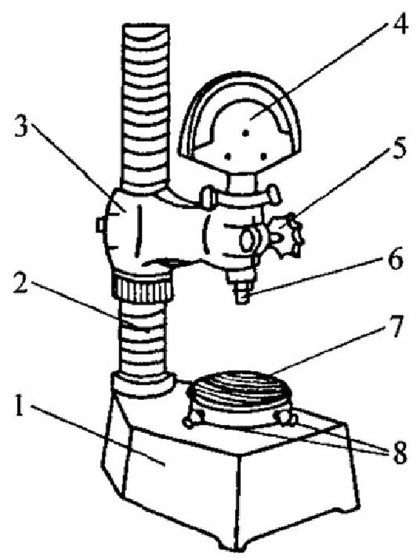

图 3 可调式工作台式
1—底座；2—立柱；3—臂架；4一表头；5—紧固螺丝；6—测帽；7—工作台；8—调整制动螺丝
应不超过表1 的规定。
表 1 装夹套筒的直径 mm

套 筒 直 径 | 偏 差
φ8 | 0  -0.015
φ28 | 0  -0.021

4.2 指针与分度盘的相对位置
4.2.1 测杆在自由状态下，指针应位于“-”分度外5个以上分度位置。
4.2.2 指针末端应与分度盘上的刻线方向一致，不得有目力可见的歪斜。
4.2.3 指针末端应盖住分度盘上的短刻线长度的(30～80)%。
4.2.4 指针末端上表面与分度盘表面的距离不得大于0.7mm。
4.3 指针末端和分度盘刻线宽度 应不超过表.2的规定。
表 2 指针末端和分度盘刻线宽度
mm
分 度 值 | 指针末端和刻线宽度 | 宽 度 差
≤0.001 | 0.1～0.15

>0.001 | 0.1～0.2 | 0.05

4.4 工作台的工作面和测帽测量面的表面粗糙度
应不超过表3的规定。

表 3 工作台的工作面和测帽测量面的表面粗糙度 μm

名 称 |  | 表面粗糙度
工 作 台 |  | R,0.05
测 帽 | 钢制或人造刚玉 | R,0.05
测 帽 | 硬质合金 | R.0.1

4.5 工作台工作面的平面度
应不超过表4的规定。
表 4 工作台工作面的平面度

工作台类型 | 工作台尺寸/mm | 平面度/μm
圆 型 | ≤φ80 | 1(只许凸)
方 型 | ≤150×150 | 1(只许凸)

4.6 可调式工作台的可调性
工 作 台 与 测 帽 测 量 面 的 平 行 度 应 不 超 过 表 5 的 规 定 。
表 5 工作台与测帽测量面的平行度

分度值/mm | 平行度/分度
0.0005 | 1/2
0.001,0.002 | 1/3
≥0.005 | 1/5

4.7 固定式工作台面与测量轴线的垂直度 垂直度应不超过5'(或0.012mm/8mm)。
4.8 测力
应不超过表6的规定。
表 6 测力

装夹套筒直径/mm | 最大测力/N | 单向行程测力变化/N | 同点正反向测力差/N
φ8 | 1.5 | 0.4 | 0.4
φ28 | 2 | 0.6 | 0.5

4.9 测杆受径向力对示值的影响
应不超过表7的规定。

4.10 重复性
应不超过表8的规定。

表 7 测杆受径向力对示值的影响

分度值/mm | 测杆受径向力对示值的影响/分度
≤0.001 | 1/3
>0.001 | 1/4

表 8 重复性

分度值/mm | 要求/分度
分度值/mm | 首次检定 | 后续检定和使用中检验
≤0.001 | 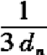 | 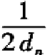
>0.001 | 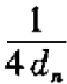 | 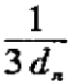
注：表中d。为极差系数。

4.11 示值误差
应不超过表9的规定。
表 9 求值误差 分度

 | 首次检定，后续检定
±30内 | ±0.5
±30外 | ±1
注：示值误差是比较仪测杆在垂直向下状态时检定的。

4.12 回程误差
应不超过表10的规定。
表10 回程误差

分度值/mm | 回程误差/分度
分度值/mm | 首次检定 | 后续检定
<0.01 | 1/2 | 1
0.01 | 1/3 | 1/2

5 通用技术要求

5.1 外观
5.1.1 分度盘各刻线应清晰平直，不应有目力可见的断线和粗细不匀；分度盘上应有

“+”和“-”符号；表蒙应透明洁净无明显的划痕和影响读数的波纹及气泡；各部位 不应有碰伤、锈迹、明显的划痕、脱漆、脱铬和毛刺以及影响外观的其它缺陷；表体的
密封应良好。
5.1.2 表头上应标有制造厂名或商标、 标志、分度值和出厂编号。
5.1.3 后续检定的比较仪，允许有不影响使用的外观缺陷。
5.2 各部分相互作用
5.2.1 表头在任意位置时，测杆的移动和指针的回转均应平稳灵活，无阻滞或卡住现 象；指针移动范围应超过分度盘的示值范围。
5.2.2 仪器臂架与工作台的升降要平滑，无手感空程现象；各紧固螺钉作用应可靠。
5.2.3 零位调整装置作用应平稳可靠，其调整范围应不少于5个分度。
5.2.4 有软线拨叉的，其作用应可靠。
5.2.5 测杆行程应大于示值范围2mm (测杆由平行片簧支承的除外)。

6 计量器具控制

计量器具控制包括：首次检定、后续检定和使用中检验。
6.1 检定条件
6.1.1 检定室内温度及平衡时间：见表11。
表 1 1 检定室内温度及平衡时间

分度值/mm | 室温/℃ | 每小时温度变化  不大于(℃) | 平衡温度时间不少于(h)
分度值/mm | 室温/℃ | 每小时温度变化  不大于(℃) | 表头 | 带工作台比较仪
<0.001 | 20±5 | 0.5 | 4 | 12
≥0.001 | 20±5 | 1 | 4 | 12

6.1.2 检定室内湿度应不超过80%RH。
6.1.3 检定设备
检定设备见表12。
6.2 检定项目
比较仪检定项目见表12。
表12 检定项目和主要检定设备
序号 | 检 定 项 目 | 主要检定设备 | 首次  检定 | 后续  检定 | 使用中  检验
1 | 外 观 |  | + | + | +

2 | 各部分相互作用 |  | + | + | +
3 | 装夹套筒直径 | 1级千分尺 | + | 一 | 一

以上内容仅为本文档的试下载部分，为可阅读页数的一半内容。如要下载或阅读全文，请访问：https://d.book118.com/788017024001006031

